Farmacocinetica
Lo que el cuerpo le hace al fármaco

Es el conjunto de procesos que determinan la concentración de los fármacos en la biofase

Procesos que determinan cuánto fármaco va a haber en el sitio de acción

En psicofarmacología, la biofase es el SNC y en su mayoría en la sinapsis (sitio de la naurotransmision)

(A)ADME

- (Administración)
No es un proceso que el cuerpo le hace al fármaco
- Absorción
- Distribución
- Metabolismo
- Excreción

¡Son procesos dinámicos!

(Administración)
No es un proceso que el cuerpo le hace al fármaco
Absorción
Distribución
Metabolismo
Excreción
eliminación

Vías de administración

- Oral:
  - Absorción en el intestino
  - Una de las vías más lentas
  - Sencillo de administrar

- Vías parenterales: paralelas al intestino
  - intravenosa, intramuscular

- Vía sublingual
  - Más rápida absorción
  - Llega más cantidad de droga
  - A veces se comete el error de tragarla haciendo que entre por intestino
  - Saltea al higado → llega mucha mas concentracion al compartimento sistemico del cuerpo. al corazon y al resto del cuerpo.

- Vía rectal
  - Algunas venas llegan al higado y otras pasan directamente a circulacion sistemica.

- Vía transdermica
  - Ejemplo: parches de nicotina

Vena porta
Lleva todos los alimentos del intestino al higado
Higado → filtra, elimina antes de pasar a la circulacion sistemica
Problema: higado metaboliza farmacos y los elimina. en ese caso se tiene que administrar por otra via

Absorcion: desplazamiento de la droga de un compartimento externo, o en comunicacion con el exterior, a un compartimento interno.

Ejemplo: el tubo digestivo esta en comunicacion con el exterior. Se tyiene que absorber para pasar a los compartimentos interiores del cuerpo.

Membranas de una celula intestinal

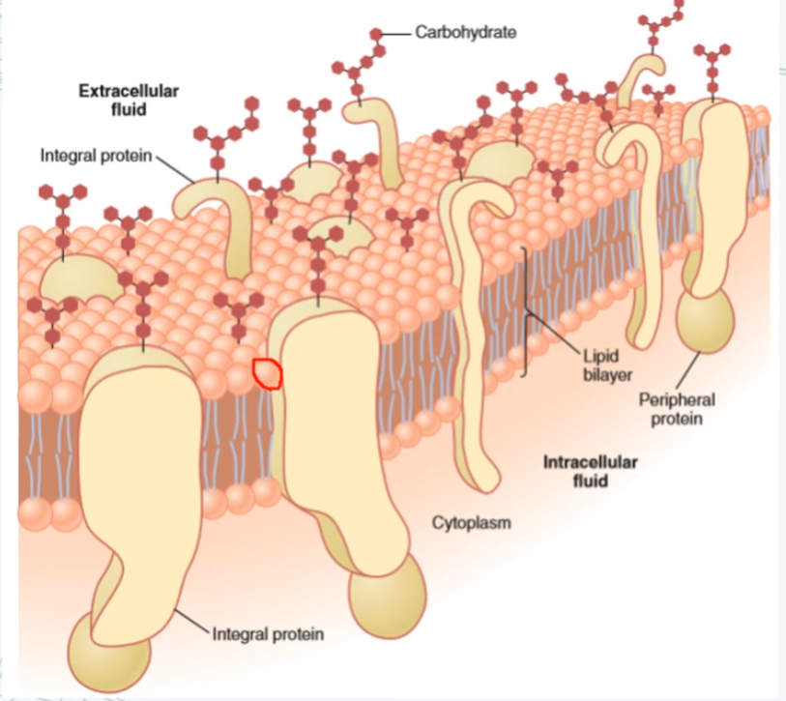
https://gyazo.com/e1b1a9d1fc196655eaf31efcaf703c74.png

Para la absorcion, las celulas tienen que atravesar membranas plasmaticas

Bicapa lipidica. Cabezas hidrofilicas. La parte lipidica esta al interior.

Atravesar la membrana:

Difusion simple

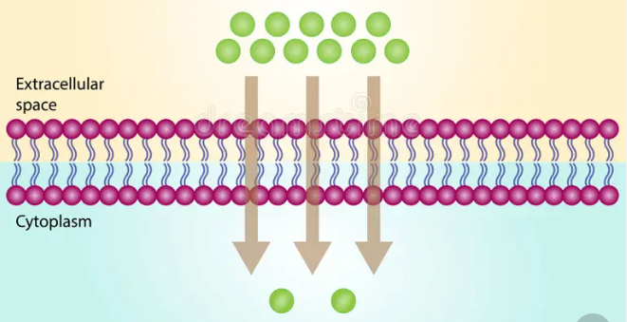
https://gyazo.com/3017a513e5ee321b8683998af009b45d.png

La difusion simple requiere
- peso molecular: moleculas pequeñas
- liposolubilidad: menos afinidad con el agua. molecula tiende a alejarse del lugar donde está
- ionización molecular:
una molecula ionizada interactua mas con el agua, no le interesa atravesar la membrana lipidica. los iones no atraviesan la membrana po difusion simple. ejemplo el litio. se absorbe pero no por difusion simple!

Difusion facilitada: un canal en la membrana que permita la entrada

Transportes activos: con gasto de energia.

Distribucion

Proceso mediante el cual un fármaco incorporado al organismo alcanza los diversos organos o tejidos corporales a traves de la circulacion sanguinea.

La distribucion se trata de fenomenos de transferencia de fármacos de un lugar a otro del organismo.

Hay moleculas hidrosolubles y otras no. Las hidrosolubles viajan bien en el plasma y no necesitan unirse a proteinas.

Las que no son hidrosolubles necesitan un salvavidas.

La mayoria de los farmacos son liposolubles por lo que necesitan ligarse a proteinas plasmaticas. la principal es la albumina.

Dos porciones de la droga:
- porcion unida a proteinas.
- porcion libre: farmacologicamente activa. llega a los tejidos.

Pueden competir dos drogas que se unen a la albumina. La de union mas fuerte tiende a desplazar a la otra y aumenta la concentracion de droga libre. No solo los psicofarmacos sino otras sustancias.

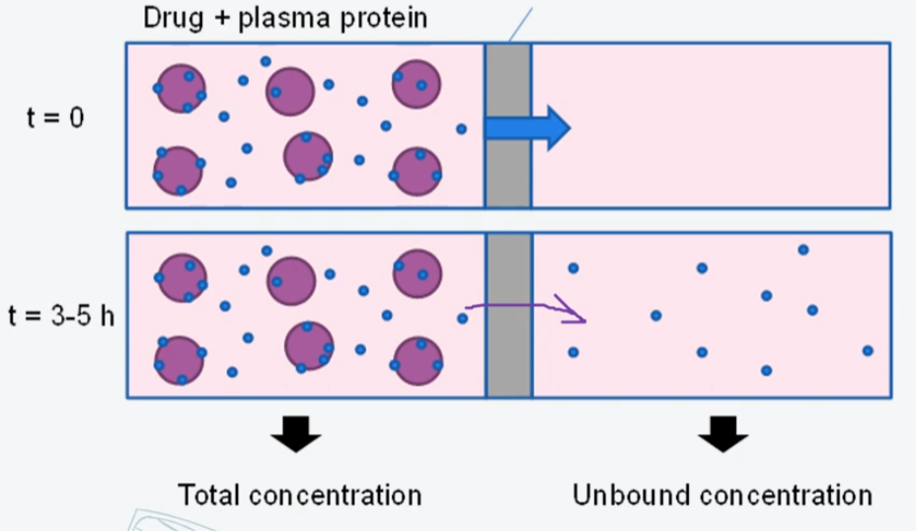
https://gyazo.com/65fdbb5e2934196ee2448c41cc8c36d0.png

Barrera hematoencefalica

Estructuras entre el torrente sanguineo y el parenquima cerebral

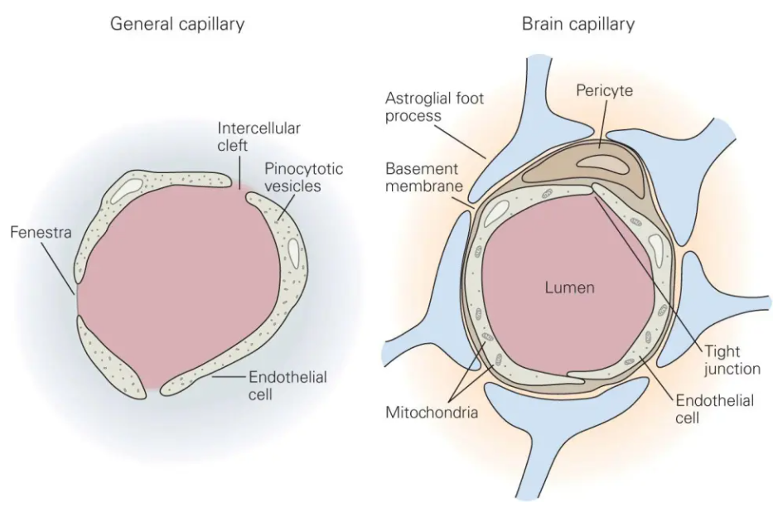
https://gyazo.com/0f677f4311092169cc8ce10302cf6f80.png

Endotelio

Las celulas endoteliales en SNC son distintas a las del resto del cuerpo.

Son el componente principal de la barrera hematoencefalica (uniones estrechas)

Tienen capacidades transportadoras específicas → regulan el movimiento de moleculas entre la sangre y los compartimentos intersticiales.

Atraviesan la BHE

- Sustancias lipidicas, y de bajo peso molecular → difusion simple
- Sustratos de transportadores especificos (con o sin gasto de energia)
- Iones a través de canales ionicos especificos. Ejemplo: litio

Difusion simple de sustancias lipidicas

- Intercambio gaseoso: O₂ y CO₂
- Sustancias psicoactivas
- La alta unión a proteinas interfiere con la difusion simple de sustancias lipidicas

Transporte activo o facilitado

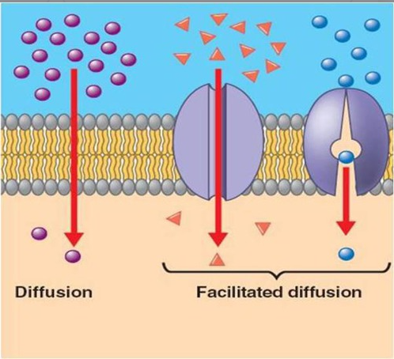
https://gyazo.com/8103819958463587f45deacbb10cae23.png

- Glucosa (Glut-1)
- B-hydroxybutyrate (cc)
- Aminoácidos (sistemas L, A, ASC)
- Transportadores ABC (ATP-binding casette)
- Hormonas esteroideas

Glicoproteina P

- Crea flujos de expulsión de la celula dependiente de ATP con una amplia especificidad de sustrato
- Mecanismo de defensa contra sustancias xenobióticas
- Disminuye la acumulacion de fármacos
- Es responsable de la resistencia a múltiples fármacos
- muy asociada a resistencia a fármacos oncologicos.

Metabolismo

Alcanzado el efecto terapeutico, ya no quiero que la droga esté dentro de mi cuerpo. Me quiero detoxificar.

Las drogas en general son liposolubles → se llevan mal con el agua.

A traves del metabolismo se logra transformar la molecula en una molecula mas hidrosoluble, para excretarla mas facilmente → sustancias de deshecho con gran contenido acuoso como las heces y la orinia.

Metabolismo: Es la biotransformacion quimica del fármaco.

Del metabolismo del fármaco pueden derivar diversos productos:

- Metabolitos inactivos
- Metabolitos tóxicos: hay que eliminarlos velozmente. ejemplo: alcohol.
- Metabolitos activos: ayudan a la funcion del farmaco

→ organo encargado: el higado! tiene muchos sistemas enzimaticos. una de sus principales funciones es deshacerse de sustancias extrañas como drogas o xenobioticos.

La droga ingresa y sufre transformaicones.

metabolismo de fase 1 y fase 2.

fase 2: se agregan grupos polares que hacen que haya mas afinidad por sangre, orina, jugos biliares, etc. sustancias en medio acuoso. asi se evita que vuelvan a ingresar a tejidos, barrera hematoencefalica, etc.

manera de generar inactividad de las moleculas y eliminarlas

las enzimas del higado pertenecen a una familia: CITOCROMOS CYP

todas las drogas se metabolizan vía las mismas enzimas.

puede haber interacciones.

drogas estimulan o inhiben el metabolismo de otras.

puede generarse intoxicacion sin haber llegado a dosis toxicas

el metabolismo de la droga contribuye a su eliminacion → la molecula que tenia pasa a estar eliminada y ahora tengo otra.

paso por el higado: todo lo que va por via oral pasa por el higado y se puede eliminar antes de empezarse a distribuir. eliminacion pre sistemica o primer paso hepatico

Excrecion

Proceso que transporta la droga desde un compartimento interno a un compartimento externo o en comunicacion con el exterior.

opuesto a la absorcion. sacarlo de mi circulacion sanguinea.

Protagonista: los riñones → orina

El higado también puede eliminar sustancias mediante la bilis. La bilis vuelve al intestino y se encuentra con bacterias. Puede volver a formarse el farmaco - sustancia liposoluble - y volver a ingresar. A la hora de dar un antibiotico hay que tener en cuenta que sucede con las bacterias del intestino, si hay que ajustar la dosis. Puede pasar que no actuen las bacterias que resetean el farmaco entonces el farmaco no se reabsorbe y sale mas rapido del cuerpo. no estar el tiempo suficiente que yo lo necesitaba.

Eliminacion

Es el proceso mediante el cual se reduce la concentracion de un farmaco en el cuerpo.

eliminacion = metabolismo (ppalmente higado) + excrecion (ppalmente riñones)

Farmacocinética clinica

Está bien encaminado, pero hay errores conceptuales. Te lo dejo corregido, corto y usable:
Biodisponibilidad
fracción de la dosis administrada que alcanza la circulacion sistemica de forma inalterada.
Ejemplo: el propanol tiene una biodisponibilidad oral de 25%. Esto quiere decir que al administrar por via oral solo el 25% alcanza intacto la circulacion sistemica.
Vida media
tiempo que tarda la concentracion plasmatica en reducirse a la mitad.
Ejemplo: el litio tiene una vida media de 24 horas. pasadas las 24 horas paso a tener la mitad de lo que tenía.
Cinética de primer orden
La velocidad de eliminación es proporcional a la concentracion, es decir la vida media es constante.

